**关于明确2020年度农机购置补贴有关问题的通知**

各乡镇、街道：

为进一步做好农机购置补贴工作，按河南省农业机械技术中心《关于进一步明确农机购置补贴有关问题的通知》（豫农机文﹝2020﹞6号）和南阳市农业机械管理局《关于转发河南省农业机械技术中心〈关于进一步明确农机购置补贴有关问题的通知〉》（宛农机管﹝2020﹞5号）文件要求，经西峡县农机购置补贴工作领导小组研究，现将2020年度农机购置补贴工作相关问题明确如下：

一、2020年农机购置补贴工作继续按照《西峡县2019年农机购置补贴工作实施方案》执行。若有变化另行通知。

二、2020年农机购置补贴范围和补贴标准继续按照2019年执行。若有调整按河南省农业机械技术中心通知执行。

三、购机补贴的申请实行“先购机后申请，先申请先补贴，后申请后补贴，不申请不补贴，资金用完即止”的方式。

附件：1、南阳市农机局（宛农机管〔2020〕5号）文件

2、西峡县农机购置补贴工作领导小组（西农机补组[2019]1号）文件

西峡县农机购置补贴工作领导小组

2020年3月12日

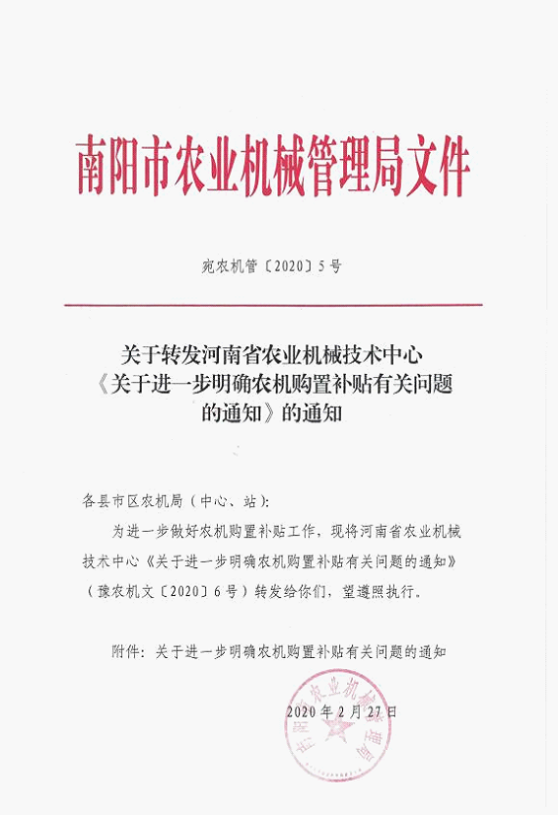

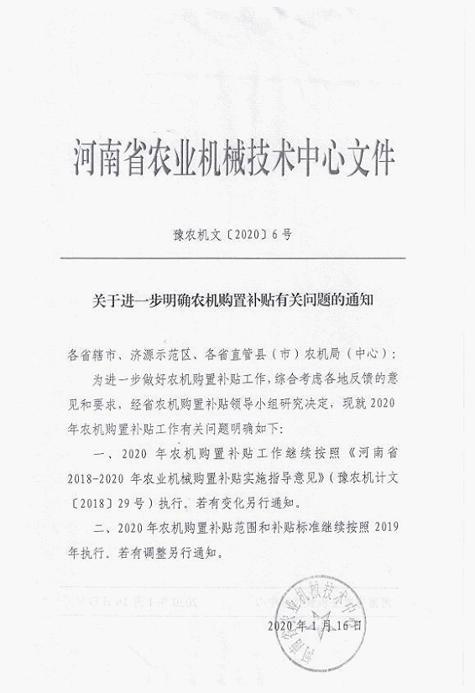西峡县农机购置补贴工作领导小组文件

西农机补组[2019] 1号

**————————————————**

**关于印发《西峡县2019年农机购置补贴**

**实施方案的通知》**

各乡镇人民政府、街道办事处、县直有关单位：

《西峡县2019年农机购置补贴实施方案》已经西峡县农机购置补贴工作领导小组研究同意，现印发给你们，请认真抓好落实。

附件：

1、《西峡县2019年农机购置补贴实施方案》

2、西峡县农机局2019年农机购置补贴机具种类范围

3、享受农机购置补贴的购机者信息表

西峡县农机购置补贴工作领导小组

2019年10月15日

附件1

**西峡县2019年农业机械购置补贴实施方案**

为切实贯彻落实好我县2019年农机购置补贴工作，充分发挥农机补贴政策优势，助力全县农业机械化发展，不断提升发展的质量和效益。根据农业农村部办公厅《关于进一步做好农机购置补贴机具投档与核验等工作的通知》（农办机[2019]7号），河南省农业农村厅、河南省财政厅《关于进一步加强惠农补贴政策监管强化纪律约束的通知》（豫农财务[2019]37号），《河南省2018年-2020年农业机械购置补贴实施指导意见》（豫农机管[2018]29号）和河南省农业机械管理局关于《河南省2018-2020年农机购置补贴机具补贴额一览表（2019年调整）》的公告豫农机公告〔2019〕32号等文件精神，结合我县农业发展实际，特制订本实施方案。

一、总体要求

今年，我县农机购置补贴工作仍在突出菌果特色产业的基础上，除对个别在我县无需求的产品外，对省目录内多数农业机械敞开补贴。通过农机购置补贴政策实施，刺激购买使用农用机械新需求，提高农业机械化水平，推动农业绿色高效发展。一是重点突出，加快推进我县特色产业——菌果业机械化发展，提高政策的指向性和精准性；二是制度优化，精简办事流程，做到便民高效；三是加强监管，尤其是在信息公开、绩效考核和廉政风险防控方面，积极探索创新堵塞漏洞，确保资金安全；四是遵循市场规律，通过市场机制发挥补贴政策对农机化发展的引导作用，推进补贴产品供需双方市场化对接，保障购机者选机购机自主权。

二、实施范围和补贴对象

**（一）实施范围**

农机购置补贴实施范围包括全县16个乡镇和3个街道办事处。

**（二）补贴对象**

补贴对象为从事农业生产非公职人员的个人和农业生产经营组织（以下简称“购机者”），其中农业生产经营组织包括农村集体经济组织、农民专业合作经济组织、农业企业和其他从事农业生产经营的组织。在保障农民购机权益的前提下，鼓励因地制宜培育农机社会化服务组织，提升农机作业专业化社会化服务水平。

**（三）资金分配使用**

上年结转的中央农机购置补贴资金可继续在下年使用，连续两年未用完的结转资金，按有关规定处理。上年结转的累加补贴资金可继续在下年使用，累加补贴标准和范围依照下年实施方案执行；连续两年未用完的结转资金，按有关规定处理。

三、补贴机具种类、资质和补贴标准

**（一）补贴机具种类**

根据省委省政府确定的“四优四化”发展等支农重点工作要求，今年我省农机购置补贴机具种类在中央财政补贴范围内选择14大类、31小类、82个品目。我县围绕特色产业机械化发展的总目标，将补贴种类缩减为14大类、31个小类、77个品目，补贴的重点机具仍集中为适宜我县“菌果药”三大产业推广应用的开沟机、微耕机、撒施肥机、除草机、潜水电泵、喷灌机、简易保鲜储存设备、果蔬烘干机等实用机具和畜牧水产养殖类机械。

**（二）补贴机具资质**

除新产品补贴试点外，补贴机具应是已获得部级或省级有效推广鉴定证书的产品。补贴机具产品须在明显位置固定标有生产企业、产品名称和型号、出厂编号、生产日期、执行标准等信息的永久性铭牌。

**（三）补贴标准**

农机购置补贴资金实行定额补贴，具体补贴标准按《河南省2018-2020年农机购置补贴机具补贴额一览表（2019调整）》执行。

2019年西峡县省级农业机械购置累加补贴工作、遥控飞行喷雾机试验示范项目工作及具体操作办法按照上级文件规定执行。

四、操作流程

农机购置补贴政策实施实行自主购机、定额补贴、先购后补、县级结算、直补到卡（户）。

**（一）发布实施规定。**由县级农机管理部门按有关规定发布本地区农机购置补贴实施方案、补贴额一览表等信息。

**（二）自主选机购机。**购机者自主选机购机，并对购机行为和购买机具的真实性负责，承担相应责任义务。鼓励非现金方式支付购机款，便于购置行为及资金往来全程留痕。

购机者对其购置的补贴机具拥有所有权，可自主使用、依法依规处置。

**（三）补贴资金申请。**购机者自主到西峡县农机局申请补贴资金，并携带所购机具（安装类机具除外）和提供以下材料：1.个人为本人有效身份证原件及复印件，本人一卡通（折）原件及复印件；农业生产经营组织为营业执照（副本）原件及复印件、法人代表本人有效身份证原件及复印件、组织名称一致的银行账号原件及复印件。2.购机发票（发票上必须注明补贴机具名称、型号、实际销售价格、购买人姓名等信息。）原件及复印件和机具合格证（原件或复印件）。3.实行牌证管理的机具，要先行办理牌证照。需携带已办理的牌证照（本人行驶证、号牌及本人有效驾驶证）。上述提交申请资料的真实性、完整性和有效性由购机者和补贴机具产销企业负责，并承担相关法律责任。

严禁以任何方式授予补贴机具产销企业进入农机购置补贴辅助管理系统办理补贴申请的具体操作权限，严禁补贴机具产销企业代替购机者到县农机局办理补贴申请手续。

西峡县农机局负责将农机购置补贴申请信息及时准确录入农机购置补贴辅助管理系统。

**（四）资格审核及机具核验**

县级农机管理部门按职责分工、时限要求对补贴相关申请资料进行形式审核。组织核验重点补贴机具，做到“见人，见机，见发票”，拍摄人机合影照片。对安装类、设施类或安全风险较高类补贴机具，可在生产应用一段时期后兑付补贴资金。对实行牌证管理的补贴机具，可由农机安全监理机构在上牌过程中一并核验；对需要到现场安装、监管难度较大的补贴机具（如烘干机设备等），购机者应在安装完成后，经由县农机局组织相关人员进行现场核实验收后再办理补贴申请手续。

**（五）补贴对象信息公示**

县农机局通过河南省农机购置补贴信息公开专栏对通过复核的补贴申请信息进行为期30天的公示，无异议后提交县财政局审核结算。

**（六）补贴资金兑付**

农机购置补贴资金兑付实行“先购机后申请，先申请先补贴，后申请后补贴，不申请不补贴，资金补完为止”的操作方式。

1.县农机局在已确认购机者提交购机补贴申请手续后，应在三十个工作日（不含公示时间）内完成对补贴相关申请资料的形式审核。确认无误后，分期分批向县财政局提出补贴资金结算申请。

2. 县财政局对县农机局提交的补贴资金结算申请意见及有关材料进行形式审核，对符合要求的于三十个工作日内通过国库集中支付的方式兑付资金；对不符合要求的原渠道退回并由县农机局通知购机者；因资金不足需要延期兑付的，应及时告知购机者。

3.承办补贴金融机构在7个工作日内将补贴资金存入购机补贴对象的补贴一卡通（折）。

4.对安装类、设施类或安全风险较高类补贴机具，可在生产应用一段时期后兑付补贴资金。

五、工作措施

**（一）加强领导，密切配合。**县级农机管理部门、财政部门要切实加强组织领导，密切沟通配合，明确职责分工，形成工作合力。要加强补贴工作业务培训，组织开展廉政警示教育，提高补贴工作人员业务素质和工作能力。对实施过程中出现的问题，要认真研究解决，重大问题及时向上级机关报告。

县级农机管理部门、财政部门，要在本级政府领导下组织实施农机购置补贴政策，共同做好补贴资金需求摸底、补贴对象确认、补贴机具核实、补贴资金兑付、违规行为处理等工作，重大事项须提交县级农机购置补贴领导小组集体研究决策。

**（二）规范操作，高效服务。**全面运用农机购置补贴辅助管理系统，提高政策实施信息化水平。

切实加快补贴申请受理、资格审核、机具核验、受益公示等工作，在县补贴服务大厅集中开展受理申请、核实登记等“一站式”服务。补贴申领有效期原则上当年有效，少量确因急需，当年财政补贴资金规模不够、办理手续时间紧张等无法享受补贴的，可在下一个年度优先补贴，以稳定购机者补贴申领预期。

完善补贴机具核验流程，做到“见机、见人、见发票”，重点加强对大中型机具的核验和单人多台套、短期内大批量等异常申请补贴情形的监管，积极探索实行购机真实性承诺、受益信息实时公开和事后抽查核验相结合的补贴机具监管方式。

具体补贴机具核查由县农机部门采用现场核查和抽查相结合的方式，核查比例不低于30%。

**（三）公开信息，接受监督。**县农机管理部门要进一步加强政策宣传，扩大社会公众知晓度。要全面完善农机购置补贴信息公开专栏，对申请购机补贴者信息进行公示，对实施方案、补贴额一览表、操作程序、补贴机具信息表、投诉咨询方式、违规查处结果等重点信息全面公开，实时公布补贴资金申请登记进度和享受补贴购机者信息（格式参见附件3）。

**（四）加强监管，严惩违规。**全面建立农机购置补贴工作内部控制规程，规范业务流程，强化监督制约。开展农机购置补贴延伸绩效管理，强化结果运用。充分发挥第三方作用，加强督导评估，强化补贴政策实施全程监管。

加强购机者信息保护，配合相关部门严厉打击窃取、倒卖、泄露补贴信息和电信诈骗等不法行为。

全面贯彻落实《农业部办公厅 财政部办公厅关于印发〈农业机械购置补贴产品违规经营行为处理办法（试行）〉的通知》（农办财〔2017〕26号）精神，加大违规行为查处力度，进一步推进地区间联动联查，严处失信违规主体。

在农机购置补贴工作中，存在严重违规的购机者，3年内不得享受农机购置补贴；对违规产销企业及其法定代表人、主要从业人员等违规人员，按规定列入黑名单。

农机购置补贴咨询投诉电话：15716615502，投诉地址：西峡县仲景路中段252号监理站后院农机补贴大厅。

附件2

**西峡县2019年农机购置补贴机具种类范围**

    (共14大类、31小类、77个品目)

**1．耕整地机械**

1.1耕地机械

1.1.1铧式犁

1.1.2旋耕机（含履带自走式旋耕机）

1.1.3深松机

1.1.4开沟机

1.1.5微耕机

**2．种植施肥机械**

2.1播种机械

2.1.1条播机

2.1.2穴播机

2.1.3免耕播种机

2.2施肥机械

2.2.1施肥机

2.2.2撒肥机

2.2.3追肥机

**3．田间管理机械**

3.1中耕机械

3.1.1中耕机

3.1.2田园管理机

3.2植保机械

3.2.1风送喷雾机

3.2.2喷杆喷雾机

3.3修剪机械

3.3.1茶树修剪机

**4．收获机械**

4.1谷物收获机械

4.1.1自走轮式谷物联合收割机

4.1.2自走履带式谷物联合收割机（全喂入）

4.1.3半喂入联合收割机

4.2玉米收获机械

4.2.1自走式玉米收获机

4.2.2自走式玉米籽粒联合收获机

4.2.3穗茎兼收玉米收获机

4.2.4玉米收获专用割台

4.3果实收获机械

4.3.1番茄收获机

4.3.2辣椒收获机

4.4蔬菜收获机械

4.4.1果类蔬菜收获机

4.5籽粒作物收获机械

4.5.1油菜籽收获机

4.6根茎作物收获机械

4.6.1薯类收获机

4.6.2花生收获机

4.6.3大蒜收获机

4.7饲料作物收获机械

4.7.1打（压）捆机

4.7.2青饲料收获机

4.7.3割草机

4.8花卉（茶叶）采收机械

4.8.1采茶机

4.9茎秆收集处理机械

4.9.1秸秆粉碎还田机

**5．收获后处理机械**

5.1脱粒机械

5.1.1玉米脱粒机

5.1.2花生摘果机

5.2清选机械

5.2.1粮食清选机

5.3干燥机械

5.3.1谷物烘干机

5.3.2果蔬烘干机

**6. 农产品初加工机械**

6.1茶叶加工机械

6.1.1茶叶杀青机

6.1.2茶叶揉捻机

6.1.3茶叶炒（烘）干机

6.1.4茶叶筛选机

6.2剥壳（去皮）机械

6.2.1花生脱壳机

**7．农用搬运机械**

7.1装卸机械

7.1.1抓草机

**8．排灌机械**

8.1喷灌机械设备

8.1.1喷灌机

8.1.2潜水电泵

**9．畜牧机械**

9.1饲料（草）加工机械设备

9.1.1铡草机

9.1.2揉丝机

9.1.3饲料（草）粉碎机

9.1.4饲料混合机

9.2饲养机械

9.2.1孵化机

9.2.2送料机

9.2.3清粪机

9.2.4粪污固液分离机

9.3畜产品采集加工机械设备

9.3.1挤奶机

9.3.2贮奶（冷藏）罐

**10．水产机械**

10.1水产养殖机械

10.1.1增氧机

**11．农业废弃物利用处理设备**

11.1废弃物处理设备

11.1.1病死畜禽无害化处理设备

11.1.2残膜回收机

11.1.3秸秆压块（粒、棒）机

11.1.4有机废弃物厌氧发酵装置

**12．农田基本建设机械**

12.1平地机械

12.1.1平地机（含激光平地机）

**13．动力机械**

13.1拖拉机

13.1.1轮式拖拉机（不含皮带传动轮式拖拉机）

13.1.2手扶拖拉机

13.1.3履带式拖拉机

14.其他机械

14.1养蜂设备

14.1.1分离式蜂箱

14.1.2王浆挖浆机

14.1.3移动式养蜂平台

14.2其他机械

14.2.1旋耕播种机

14.2.2生姜收获机

14.2.3简易保鲜储藏设备

14.2.4茶叶筛选机

14.2.5农业用北斗终端

14.2.6畜禽粪便发酵处理机

14.2.7有机肥加工设备

附件3

**2018年度西峡县享受农机购置补贴的购机者信息表**

|  |  |  |  |  |  |  |  |  |  |  |  |  |
| --- | --- | --- | --- | --- | --- | --- | --- | --- | --- | --- | --- | --- |
| 序号 | 购机者 | | | 补贴机具 | | | | | | | 补贴资金 | |
| 所在乡（镇） | 所在村组 | 购机者姓名 | 机具品目 | 生产厂家 | 产品名称 | 购买机型 | 经 销 商 | 购买数量（台） | 单台销售价格（元） | 单台补贴额（元） | 总补贴额（元） |
|  |  |  |  |  |  |  |  |  |  |  |  |  |
|  |  |  |  |  |  |  |  |  |  |  |  |  |
|  |  |  |  |  |  |  |  |  |  |  |  |  |
|  |  |  |  |  |  |  |  |  |  |  |  |  |